- С момента рождения  Говорить с ребёнком можно о чём угодно. Главное, правильно и с любовью.  Можно просто комментировать свои и его действия: «Наша крошка проснулась, потянулась, кушает. Пришёл папа» и т.д.  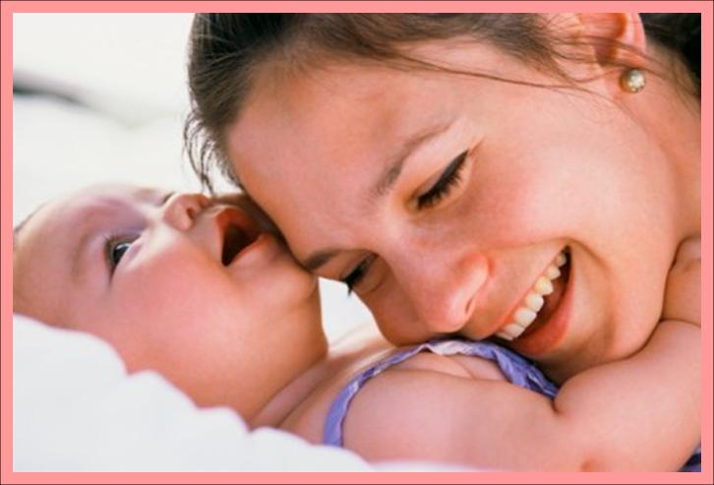  - В период гуления  Прошло несколько месяцев, и малыш стал агукать, петь песни. Вы поёте, агукаете вместе с ним.  - В период лепета  Время идёт, ребёнок растёт и начинает лепетать. Ба-ба-ба, ма-ма-ма и прочие перлы Вы тоже отражаете вслед за ним. | Пальчиковая гимнастика  Развитие подвижности (моторики) пальцев рук положительно отразиться на развитии речи Вашего малыша.  - Сорока-белобока  Сорока-белобока, кашу варила, деток кормила.  Этому дала (загибаем мизинчик к ладошке и придерживаем),  Этому дала (загибаем безымянный пальчик),  Этому дала (загибаем средний пальчик),  Этому дала (загибаем указательный пальчик).  А этому не дала (слегка отгибаем большой пальчик)?  Ты дров не колол (разгибаем указательный),  Воды не носил (разгибаем средний),  Тесто не месил (разгибаем безымянный),  Каши не варил (разгибаем мизинчик).  Повторяем для другой ручки. Только по ладошке круги рисуем по часовой стрелке. Так правильнее с точки зрения энергетики.  - Пальчик-мальчик  Пальчик-мальчик, где ты был?  С этим братцем в лес ходил.  С этим братцем щи варил.  С этим братцем кашу ел.  С этим братцем песни пел.  Взрослый показывает большой палец правой руки и говорит, как бы обращаясь к нему: прикасается кончиком большого пальца к кончикам всех пальцев от указательного до мизинца. | 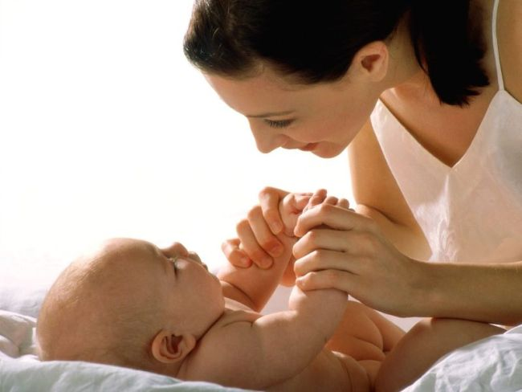  - Белка  Сидит белка на тележке,  Продает она орешки,  Лисичке-сестричке,  Воробью, синичке,  Мишке толстопятому,  Заиньке усатому.  Взрослый и дети при помощи левой руки загибают по очереди пальцы правой руки, начиная с большого пальца.  - Семья  Этот пальчик - дедушка,  Этот пальчик - бабушка,  Этот пальчик - папочка,  Этот пальчик - мамочка,  Этот пальчик - я,  Вот и вся моя семья.  Малышу надо согнуть пальцы левой руки в кулачок, затем, слушая потешку, по очереди разгибать их, начиная с большого пальца.
- Маленькие пальчики  Этот пальчик хочет спать,  Этот пальчик - прыг в кровать,  Этот пальчик прикорнул,  Этот пальчик вдруг зевнул,  Ну а этот уж заснул.  Поднять левую руку ладонью к себе и в соответствии с текстом загибать правой рукой по очереди пальцы левой руки, начиная с мизинца. Затем обратиться к большому пальцу, разогнуть все пальчики.  - Этот пальчик  Этот пальчик в лес пошел.  Этот пальчик гриб нашел.  Этот пальчик чистить стал.  Этот пальчик жарить стал.  Этот пальчик гриб весь сьел,  оттого и потолстел.  Руки малыша сжаты в кулачок, поочередно разгибаем и загибаем все пальчики, кроме большого. Проговариваем текст, держась за него.  - Раз, два, три, четыре, пять!  Раз, два, три, четыре, пять  Вышли пальчики гулять.  Раз, два, три, четыре, пять  В домик спрятались опять.  Разгибаем все пальчики, начиная с большого. Затем загибаем все пальчики, начиная с мизинчика. | Учитесь играя!  Когда ребёнок хватает ложку и раскидывает кашу по всему дому, это мало кому понравится.  НО не забирайте у крохи ложку.  Верчение ложкой — это тоже отличное упражнение для развития мелкой моторики!  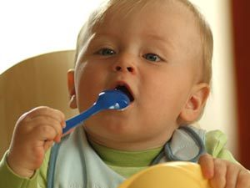  Развитие мелкой моторики начинается с простых вещей:  - замес теста  - пересыпание/ перебирание круп, фасоли  - разрывание бумаги/газеты  - подбирание камешков  - срывание цветочка | начинаем  говорить!  Развитие речи детей  раннего возраста  (0-3 года)  